ТЗ на парсинг

<https://www.symmetron.ru/brands/BEI/>

Группы товаров для паркинга – все относящиеся к этому производителю

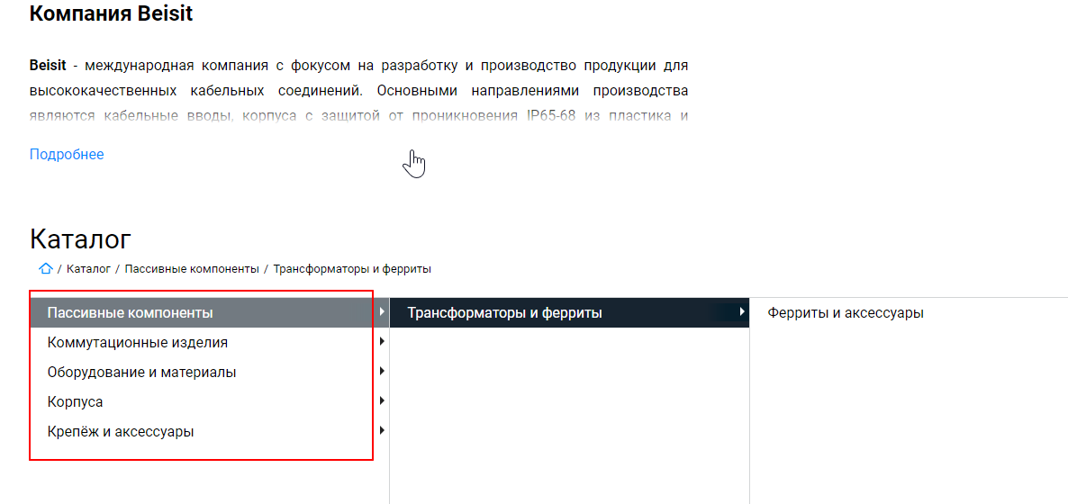

Пример карточки товара

<https://www.symmetron.ru/catalog/passivnye-komponenty/transformatory-i-ferrity/ferrity-i-aksessuary/bf1334-beisit-electric_sb4yp/>

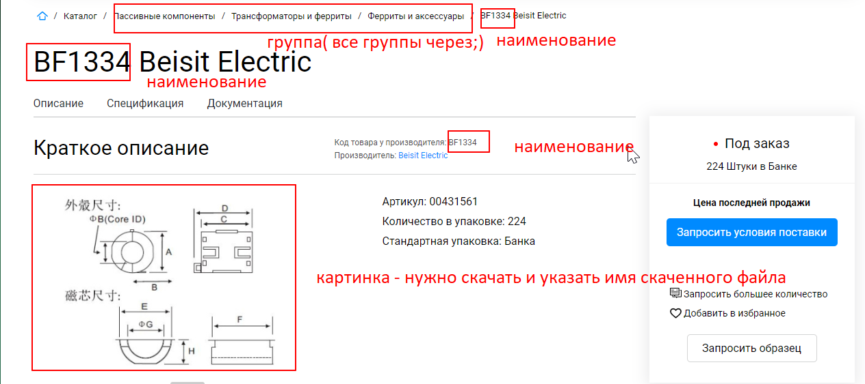

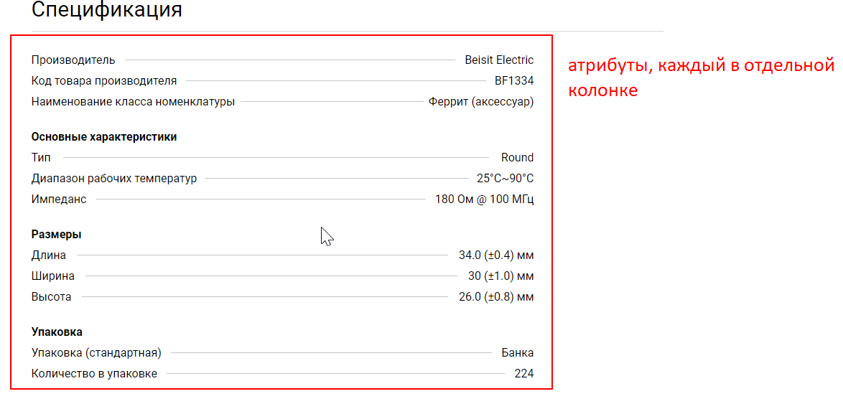

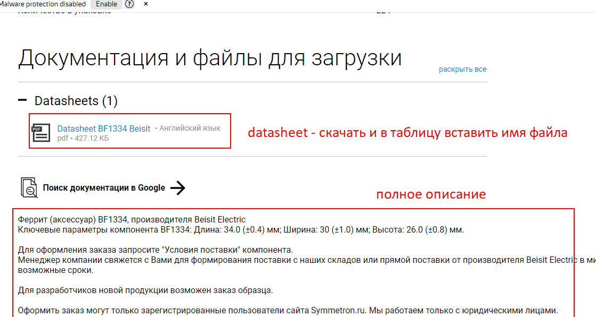

Пример выходной таблицы от другого производителя

